10 сентября 1756 г императрица Елизавета Петровна издала указ об учреждении «русского для представления трагедий и комедий театра», первого государственного публичного театра в России. Современное здание архитектора Карла Росси появилось позднее, в 1832 году. Театр назвали Александринским в честь императрицы Александры Фёдоровны, супруги Николая I.

85.33
А 46 2100817 бф ои
Александринский театр : театр прославленных мастеров : каталог выставки / Рос. гос. академический театр драмы им. А. С. Пушкина [и др.] ; авторы-составители: Н. И. Метелица и др. ; научный редактор А. А. Чепуров. - Санкт-Петербург : Арт Деко, 2006. - 221 с. : ил., цв. ил., портр. - На авантит.: 250 лет первому театру России.

85.33
Г 68 2180556 ои
Гордеев, П. Н. Государственные театры России в 1917 году : монография / П. Н. Гордеев. - Санкт-Петербург : РГПУ им. А. И. Герцена, 2019. - 854 с., 8 л. портр. : ил.

85.33
И 90 2075379 аб М309809 оф
История русского драматического театра : в 7 томах / Ин-т истории искусствознания ; редколлегия: Е. Г. Холодов (главный редактор) и др. - Москва : Искусство, 1977-1987.
Т. 1: От истоков до конца XVIII века / [В. Н. Всеволодский-Гернгросс]. - 1977. - 484 с.

85.33
Р 76 2165517 ои
Российский государственный академический театр драмы им. А. С. Пушкина (Александринский). Репертуар Александринского театра, 1917-2012 : премьеры и возобновления : [сборник] / Санкт-Петербургская государственная театральная библиотека. - Санкт-Петербург : Чистый лист, 2013. - 454 с.

85.33-8
Ч-44 2124361 аб
Чепуров, А. А. Гоголевские сюжеты Валерия Фокина / Александр Чепуров. - Санкт-Петербург : Балтийские сезоны, 2010. – 302 с., [24] л. ил., цв. ил., портр. - (Библиотека Александринского театра).

* * *

Архангельский, А. Зрительный Zoom / Андрей Архангельский // Огонек. - 2020. - № 17/20. - С. 38 : 2 фот.
О первом интерактивном спектакле в онлайн-формате Александринского театра "Драма на шоссэ".

Гордеев, П. Н. В поисках революционной драматургии: как бывшие императорские театры старались в 1917 году "соответствовать моменту" / П. Н. Гордеев // Русская литература. - 2017. - № 3. - С. 81-93.
О поиске государственными театрами в 1917 году "революционной" драматургии, что оказалось непростой задачей.

Горелик, А. Театр - это не музей!.. / А. Горелик ; фото К. Кравцовой // Российская Федерация сегодня. - 2016. - № 9. - С. 74-77 : цв. фото.
Александринский театр отмечает 260 лет со дня основания.
"12" на сцене Александринки / полосу подготовил Вячеслав Суриков // Эксперт. - 2022. - № 24. - С. 78 : цв. фот.

Кречетова, Р. Новая Александринка: диалог о традициях / Римма Кречетова, Александр Чепуров // Театральная жизнь. - 2010. - № 3. - С. 2-9.
Разговор о традициях на сцене и в жизни Александринского театра.

Литвин, Б. М. Вслед за Мейерхольдом - вопреки Мейерхольду / Б. М. Литвин // Личность. Культура. Общество. - 2010. - Т. 12, № 53/54, вып. 1. - С. 197-202 : 1 фот.
Постановка режиссером В. В. Фокиным "Ревизора" Н. В. Гоголя в 2002 году, открывшая отсчет нового стиля и нового направления в режиссуре - постмодернизма.

Любомудров, М. Н. Чужое / Марк Любомудров // Наш современник. - 2017. - № 2. - С. 277-285.
О творчестве режиссера Валерия Фокина.

Ренанский, Д. Швейк. Превращение / Дмитрий Ренанский // Огонек. - 2018. - № 4. - С. 36 : 2 фот.
О спектакле "Швйк. Возвращение" Валерия Фокина.

Суриков, В. Александринский театр: еще одна точка отсчета / Вячеслав Суриков // Эксперт. - 2016. - № 36. - С. 54-56 : фот.
Об обновленном под художественным руководством Валерия Фокина театре в год его юбилея.

Суриков, В. Национальный театр: "Блаженная Ксения" под дождем / Вячеслав Суриков // Эксперт. - 2021. - № 38. - С. 82-83 : цв. фот.
Об открытии нового театрального сезона в Пскове спектаклем под открытым небом "Блаженная Ксения. История любви" Национального драматического (Александринского) театра России.

Суриков, В. Сверхтеатр / Вячеслав Суриков // Эксперт. - 2017. - № 11. - С. 52-53 : цв. фот.
О спектакле Валерия Фокина "Маскарад. Воспоминания будущего", сыгранном на сцене Александринского театра через сто лет после премьеры спектакля Всеволода Мейерхольда "Маскарад".

Фокин, В. Метод Фокина / Валерий Фокин ; беседовал Вячеслав Суриков // Эксперт. - 2016. - № 10. - С. 48-51 : цв. фотопортр.
Интервью с художественным руководителем Александринского театра о его взглядах на профессию театрального режиссера и практике работы в театрах.

Фокин, В. "Он как оборотень" / Валерий Фокин ; беседовал Андрей Архангельский // Огонек. - 2018. - № 11. - С. 34-35 : 1 фот.
Интервью с Валерием Фокиным о новом спектакле о юности Сталина.

Фокин, В. "Театр сохраняет раствор свободы" / Валерий Фокин ; беседовал Андрей Архангельский ; фотограф Александр Коряков // Огонек. - 2016. - № 5. - С. 32-34 : 8 фот.
Александринский театр Санкт-Петербурга отмечает 260-летие: интервью с художественным руководителем театра Валерием Фокиным.

Фокин, В. В. Валерий Фокин: "Взаимоотношения артиста и режиссера - всегда борьба" / беседовал Вячеслав Суриков // Эксперт. - 2021. - № 11. - С. 62-66 : фот.
Интервью с художественным руководителем Александринского театра о перспективах российской театральной системы, созданной еще в советскую эпоху и оставшейся неизменной, отечественном театре, работе режиссера с артистами и др.

Фокин, В. В. Валерий Фокин: "Театр - это высказывание. Он не может радикально изменить ситуацию" / беседовал Вячеслав Суриков // Эксперт. - 2022. - № 43. - С. 72-73 : цв. фот.
Интервью о спектаклях и роли театра в жизни общества.

Фокин, В. Валерий Фокин : "Я жду особенного зрителя и рассчитываю на него!" / беседовала Марина Порк // Караван историй. - 2023. - № 1. - С. 108-129 : 13 фот.
Интервью с режиссером о семье, профессии, увлечениях.

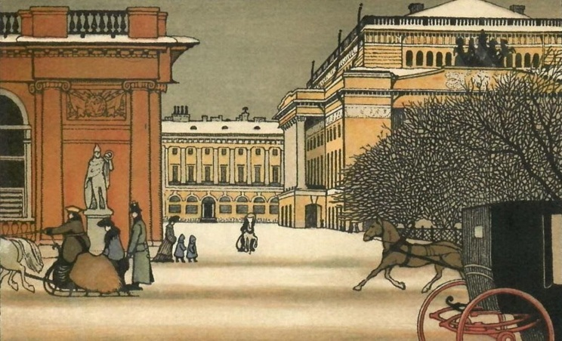

М. Добужинский. Александринский театр



Информационно-библиографический отдел

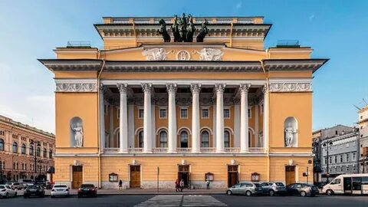

«ЕГО ВЕЛИЧЕСТВО - ТЕАТР»

к 270-летию со дня учреждения
первого русского театра –
ныне Александринского театра

1756-2026

Рекомендательный список литературы

Киров, 2026

